/*****************************************************************************

To be the apostrophe which changed "Impossible" into "I'm possible"!

POC code of chapter 2.2 in book "Vulnerability Exploit and Analysis Technique"

file name : stack_overflow_var.c

author : failwest

date : 2006.9.20

description : demo show nearby var overrun in stack

input 8 letters to bypass authentication

Noticed : complied with VC6.0 and build into begug version

version : 1.0

E-mail : failwest@gmail.com

Only for educational purposes enjoy the fun from exploiting :)

******************************************************************************/

#include <stdio.h>

#include <windows.h>

#define PASSWORD "1234567"

int verify_password (char *password)

{

int authenticated;

char buffer[8];// add local buff

printf("call the strcmp()\n");system("pause");

authenticated=strcmp(password,PASSWORD);

printf("call the strcpy()\n");system("pause");

strcpy(buffer,password);//over flowed here!

return authenticated;

}

int main(int argc, char **argv, char **envp)

{

int valid_flag = 0;

char password[1024];

while(1)

{

printf("1.input\n");system("pause");

printf("please input password: ");

scanf("%s",password);

printf("call the verify_password()\n");system("pause");

valid_flag = verify_password(password);

printf("if branch\n");system("pause");

if(valid_flag)

{

printf("incorrect password!\n\n");

}

else

{

printf("Congratulation! You have passed the verification!\n");

break;

}

}

printf("game over :)\n");system("pause");

return 0;

}

修改了一部分代码适合调试也适合观测

载入OD

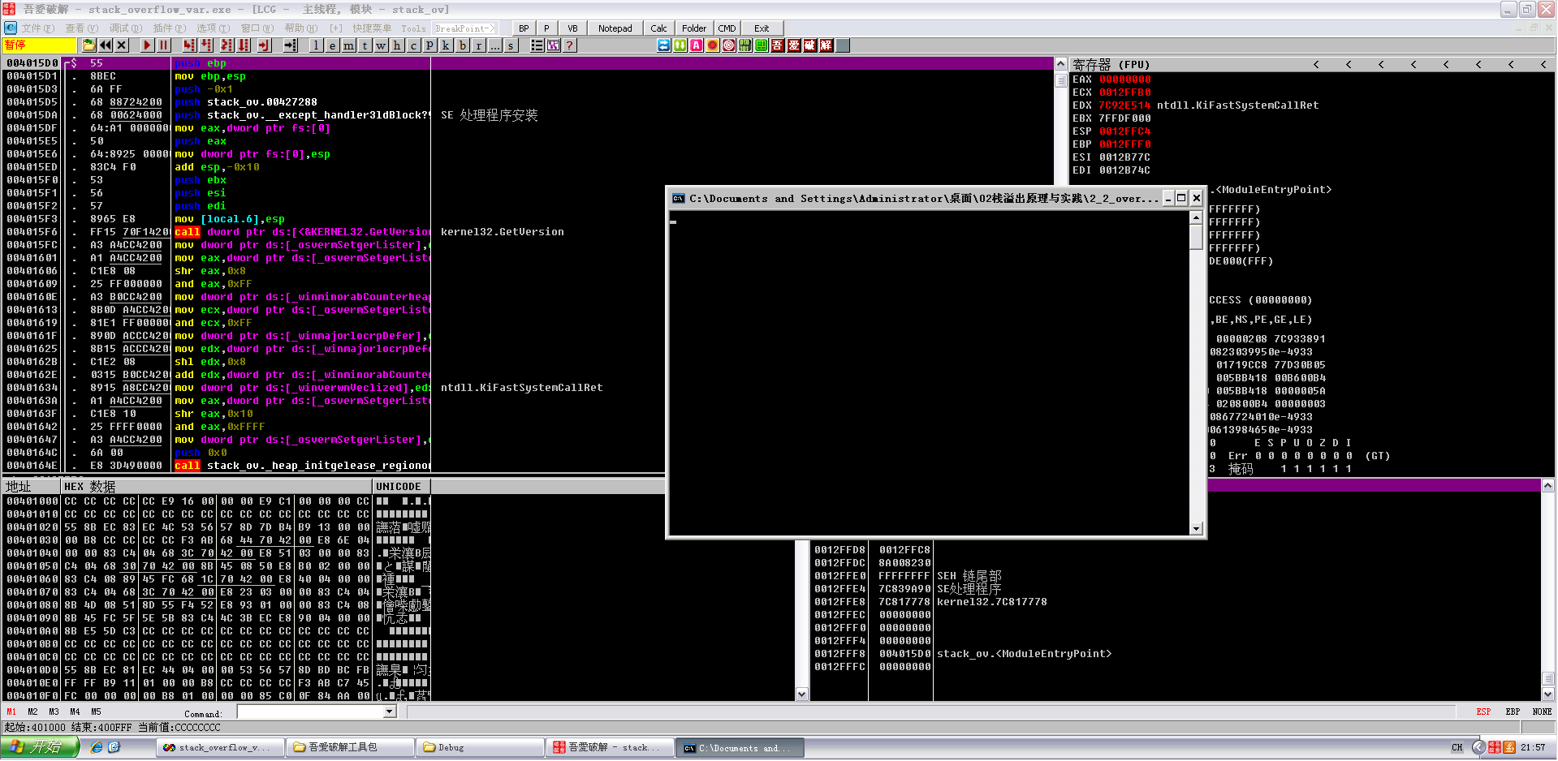

F9跑起来可以看到已经被第一个pause断下来了

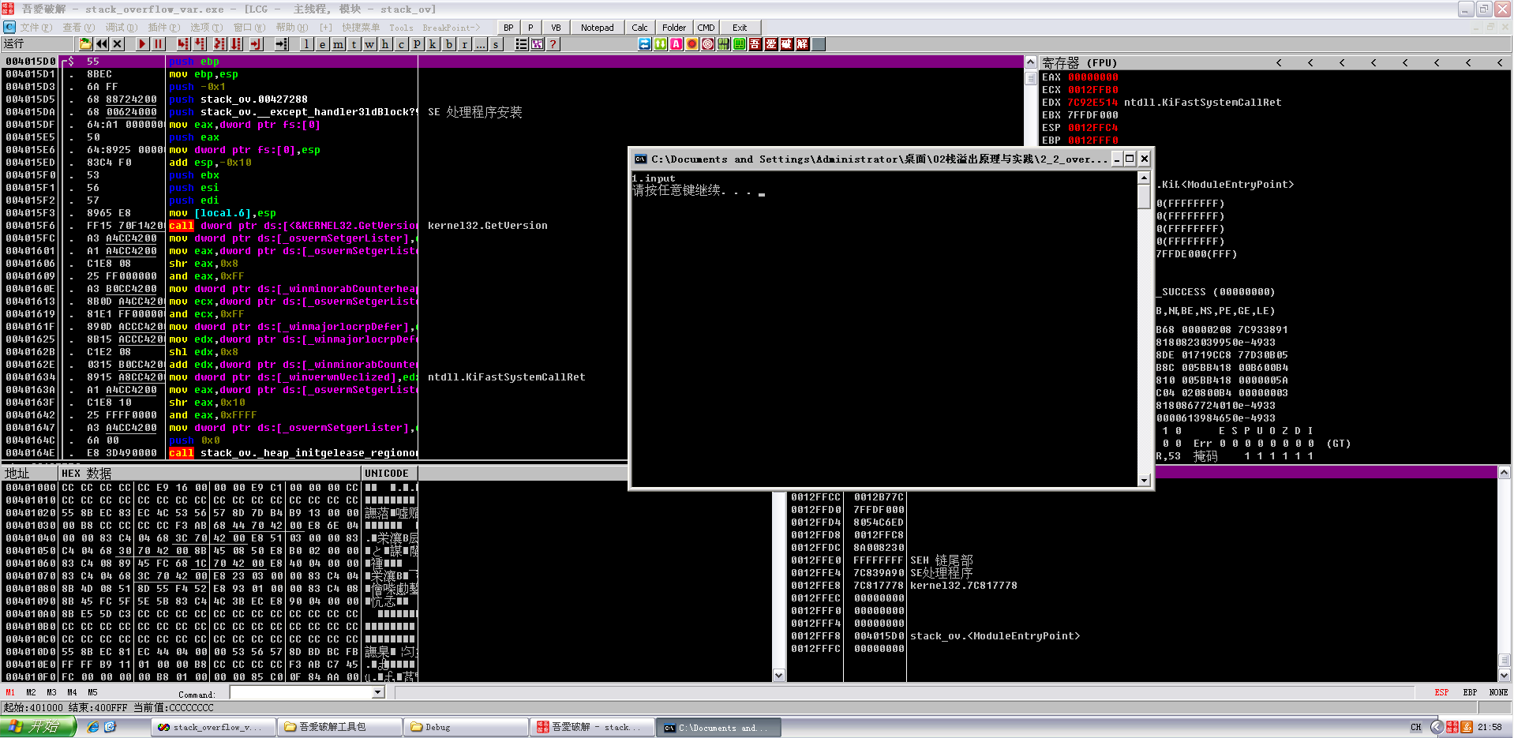

暂停，然后点击K，找到刚刚的pause调用，右击显示调用跳到调用的汇编代码

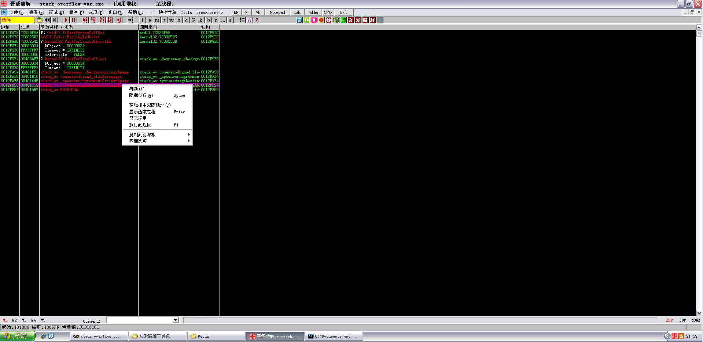

可以看到这是main函数领空，先给下个断点，不会下断点的我不要你了

printf("1.input\n");system("pause");

printf("please input password: ");

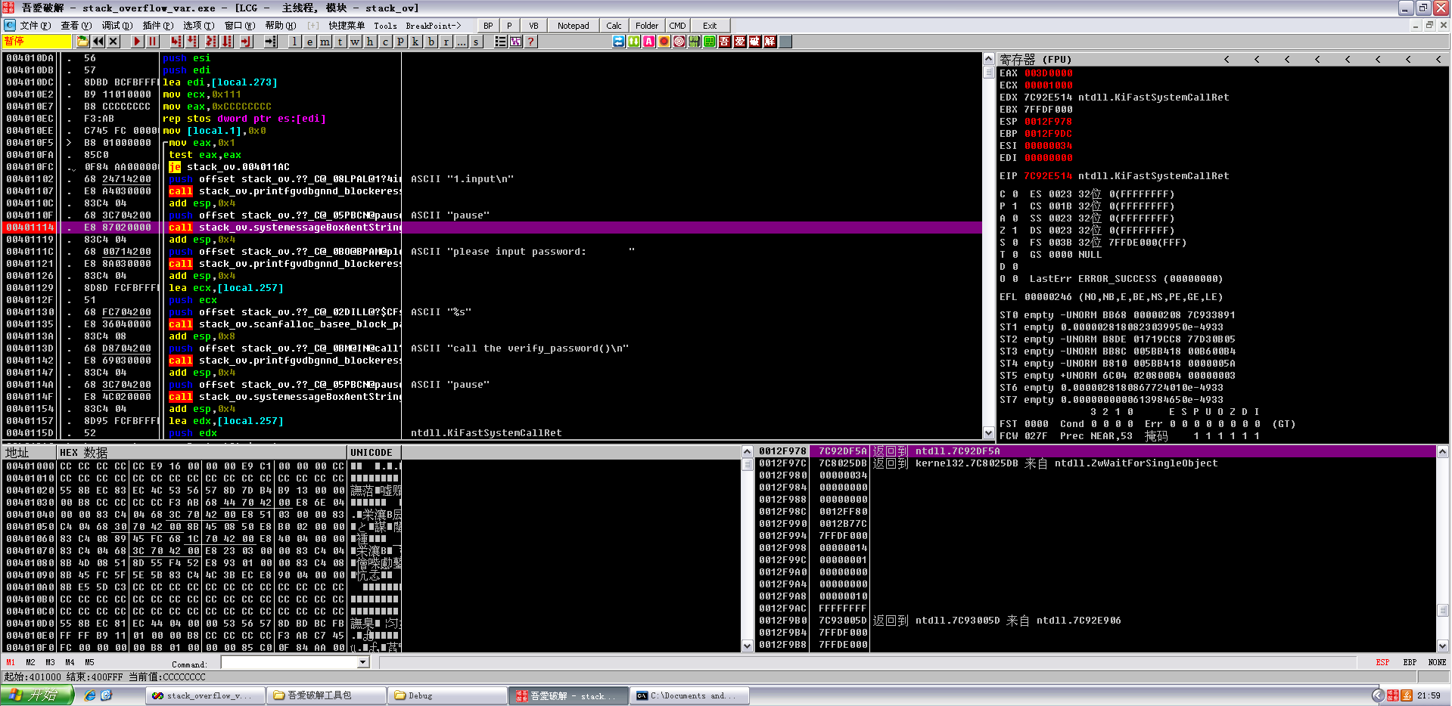

往下走，这是调用scanf的代码，从调用名就可以看出来，或者看到上面压了一个%s到栈里也可以判断，输入七个“q”

scanf("%s",password);

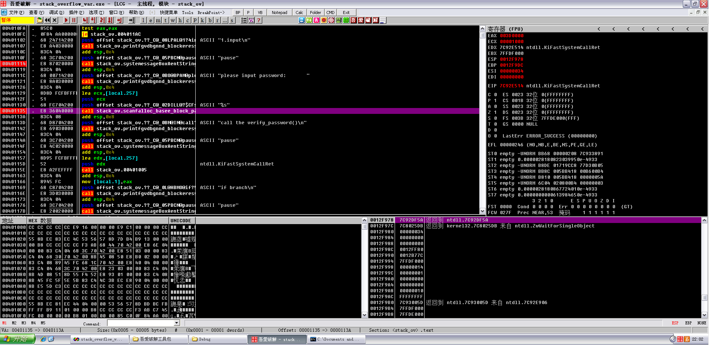

回车继续，发现暂停了，暂停的位置在verify_password()

到了判断密码的函数了，C语言代码如下：

printf("call the verify_password()\n");system("pause");

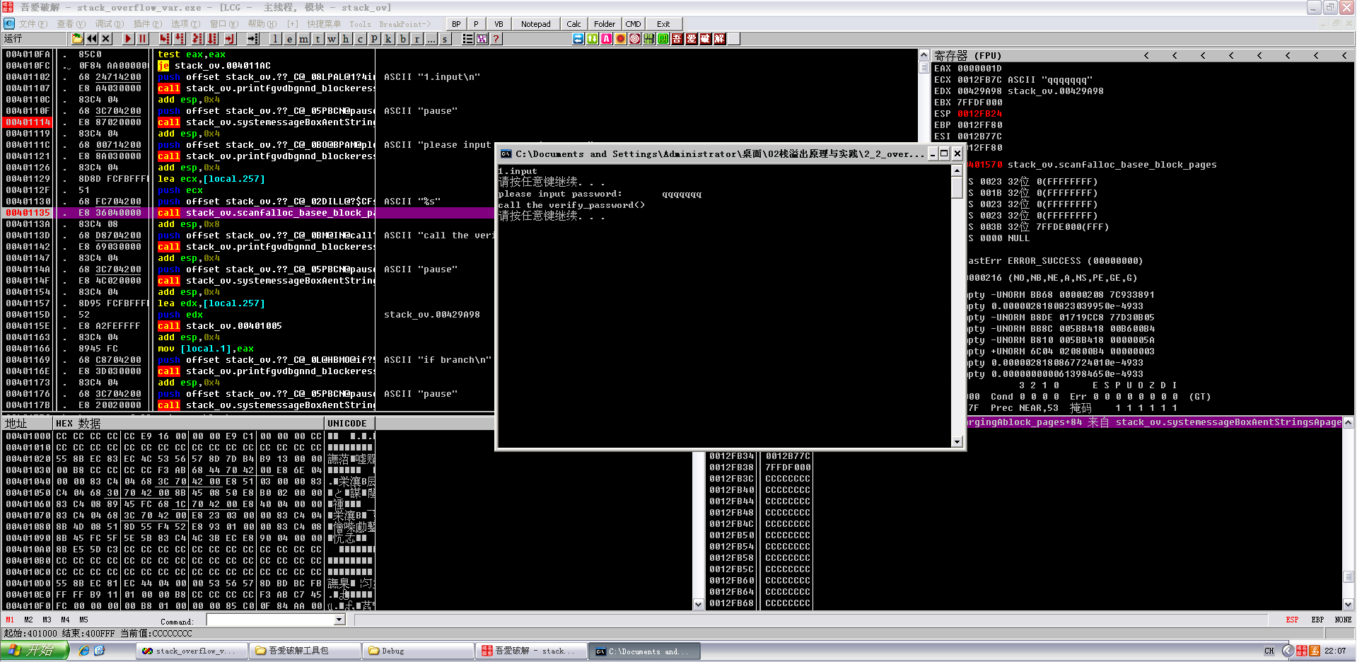

调用verify_password();

valid_flag = verify_password(password);

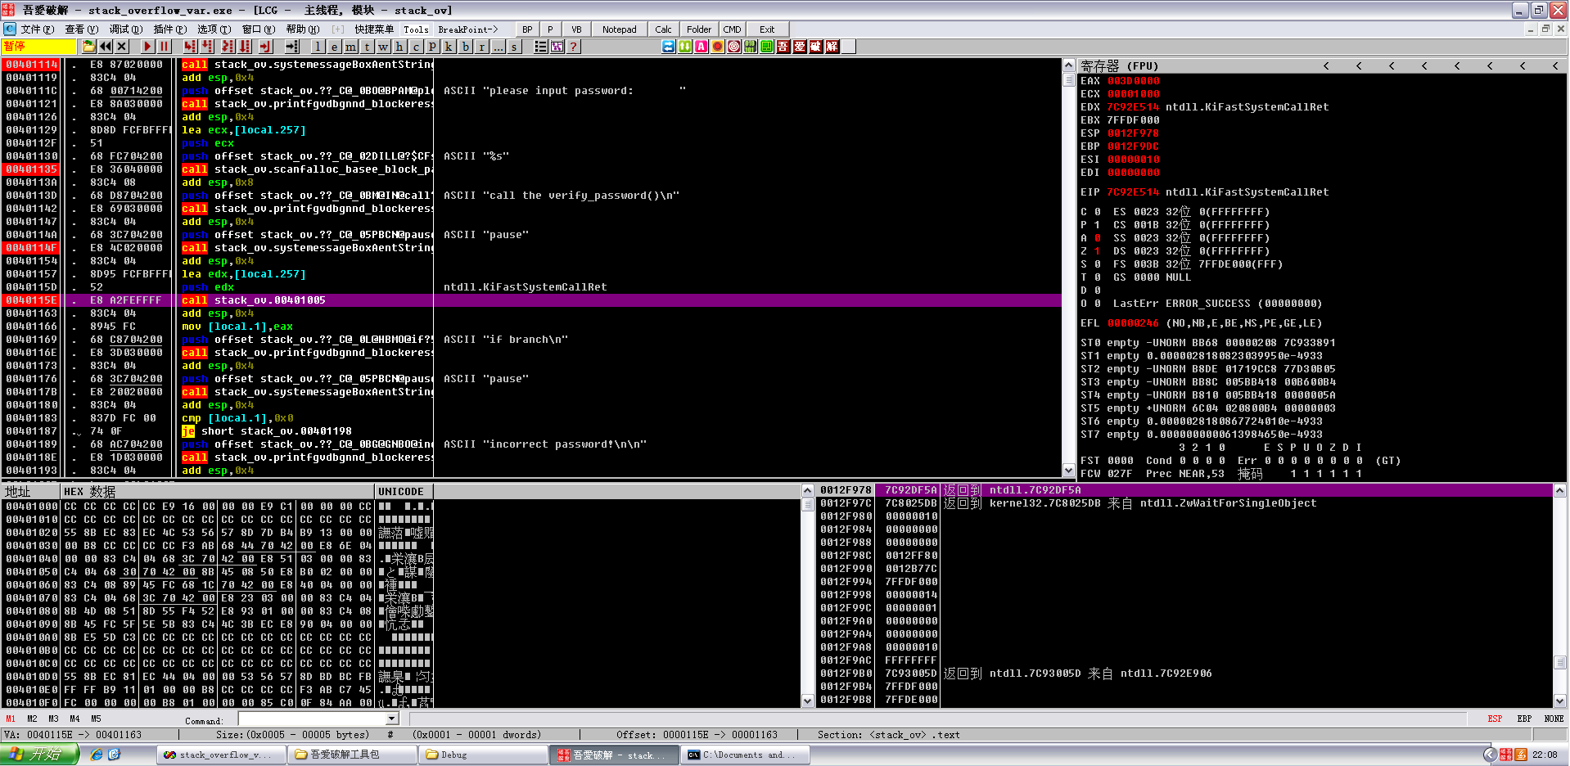

继续回车，碰到pause，依旧暂停，点击k

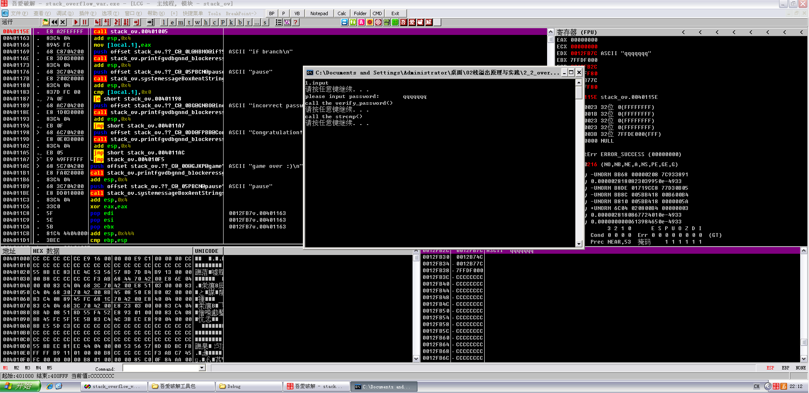

这是verify_password()函数的领空，这是刚才的pause

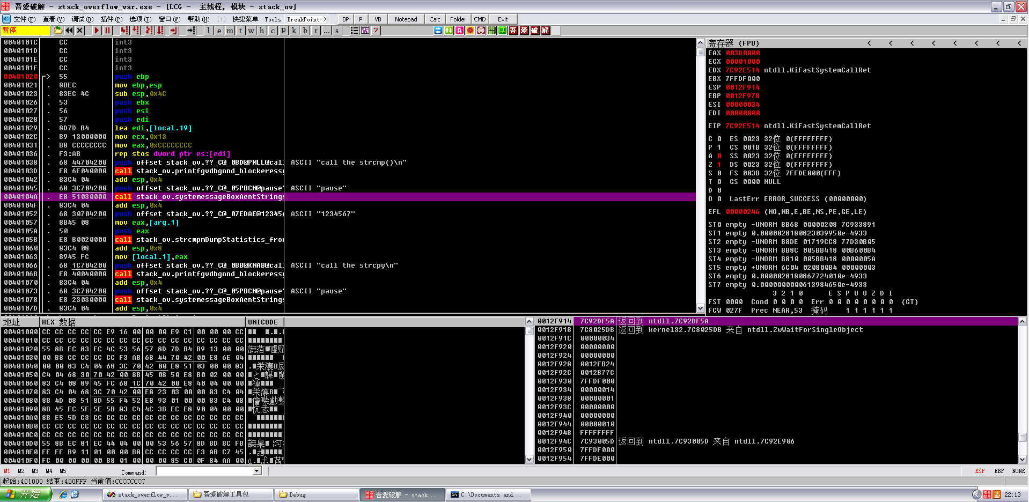

往下看，这个是调用strcmp的压栈操作，C语言代码：

authenticated=strcmp(password,PASSWORD);

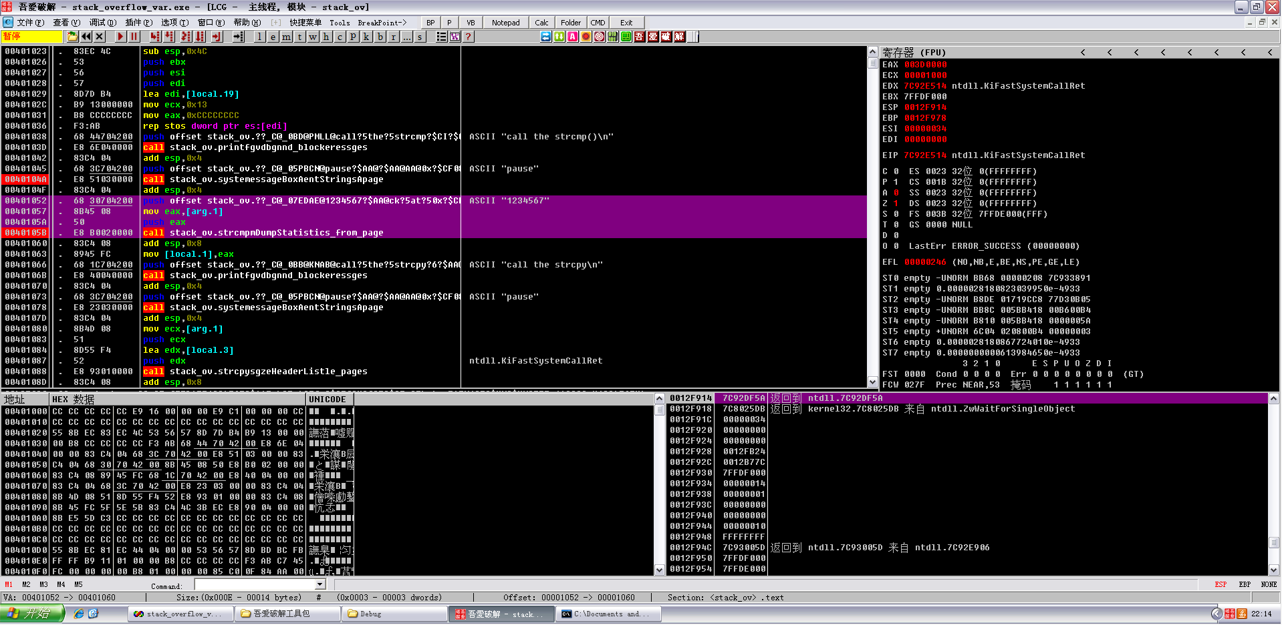

回车走下去，碰到pause，依旧暂停找调用

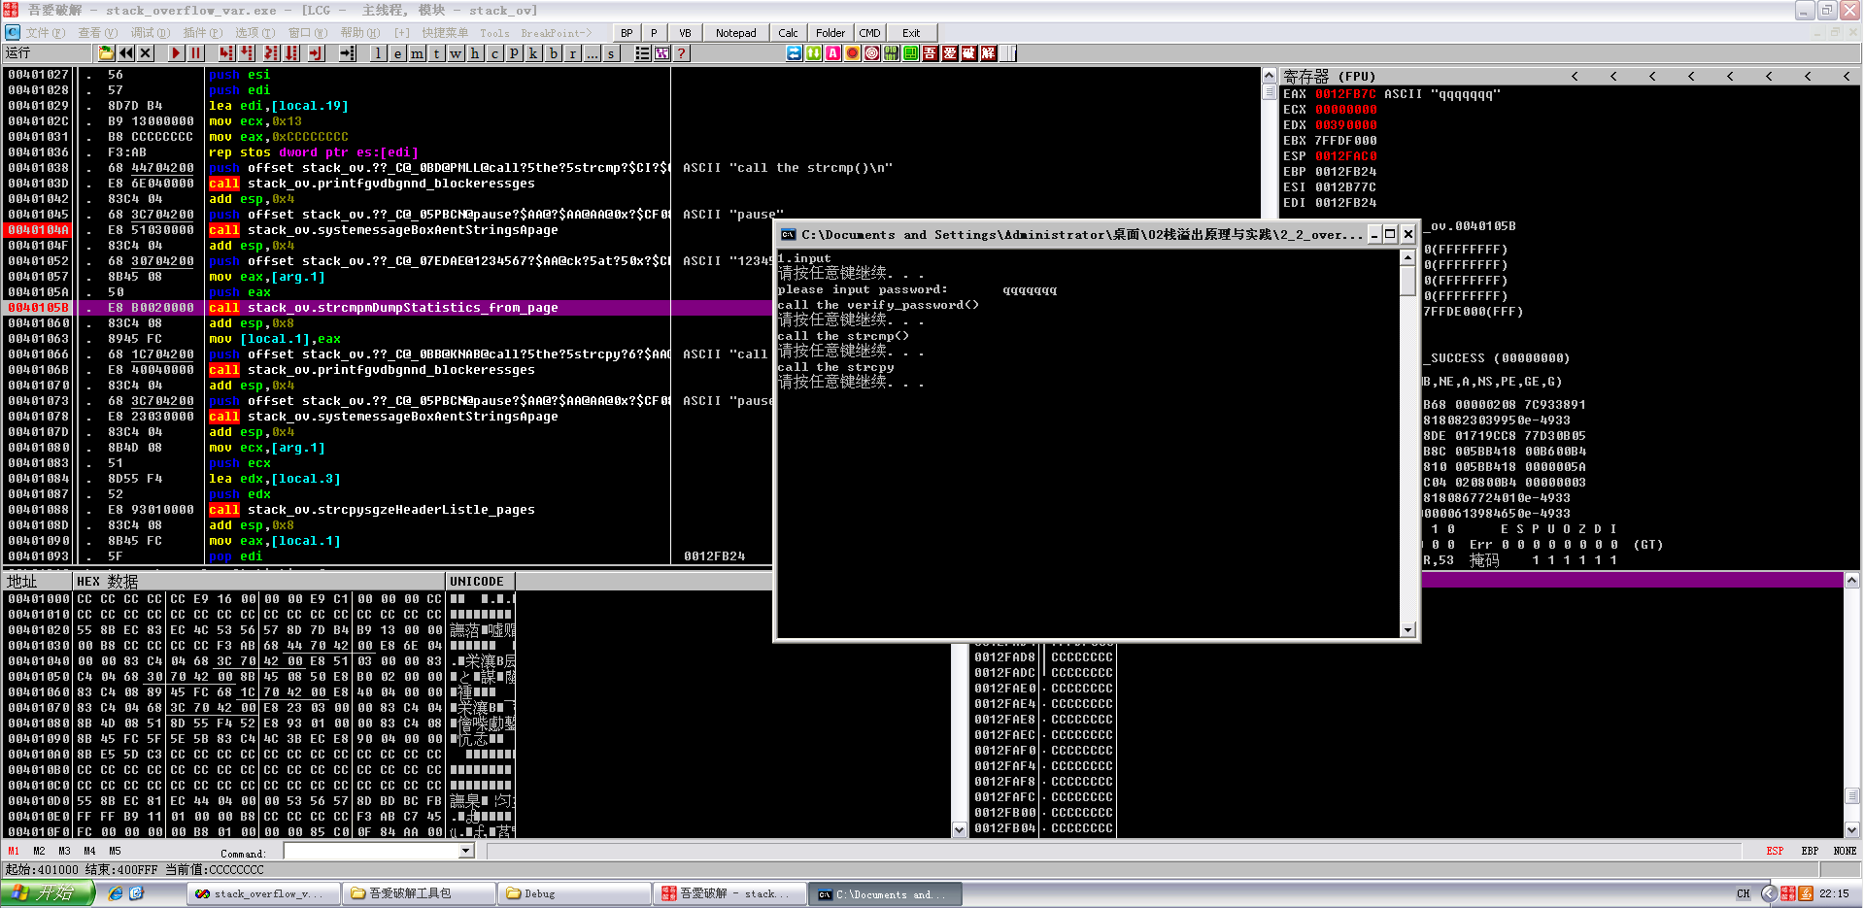

调用pause的位置

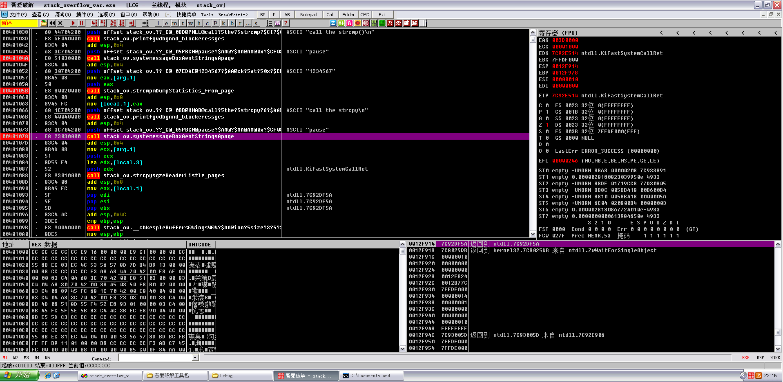

往下拉，这是strcpy，C语言代码：strcpy(buffer,password);

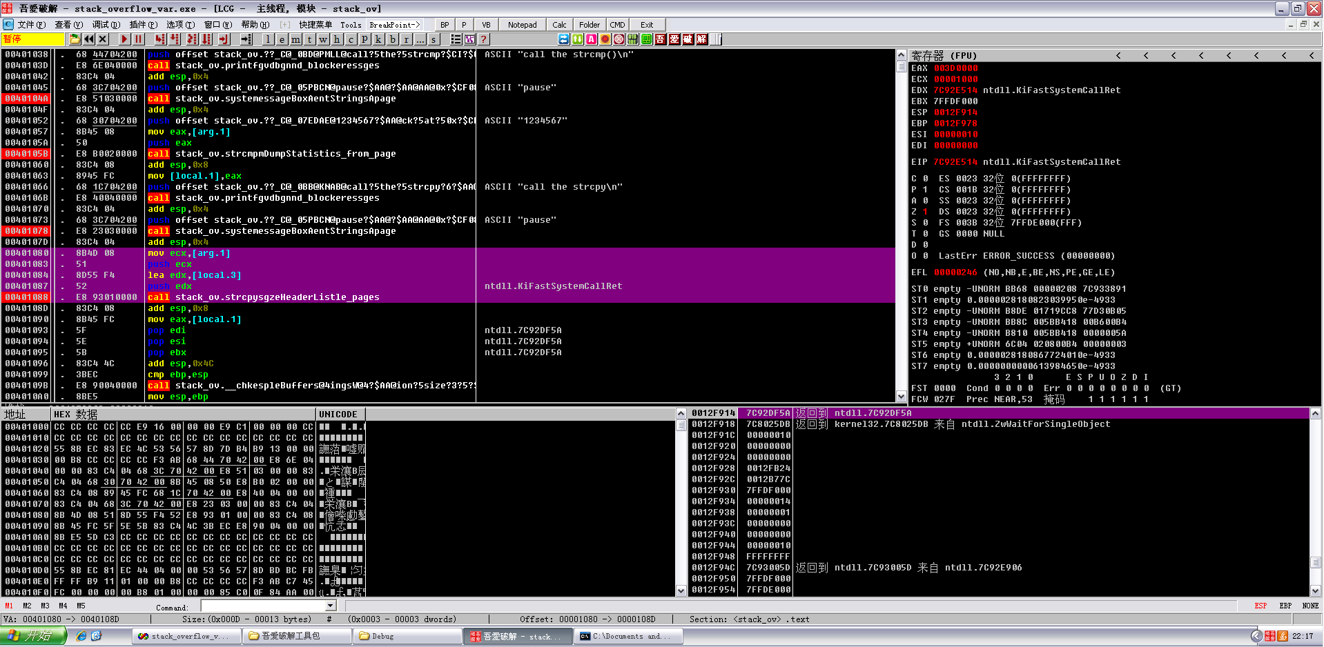

然后在回车其实就没了

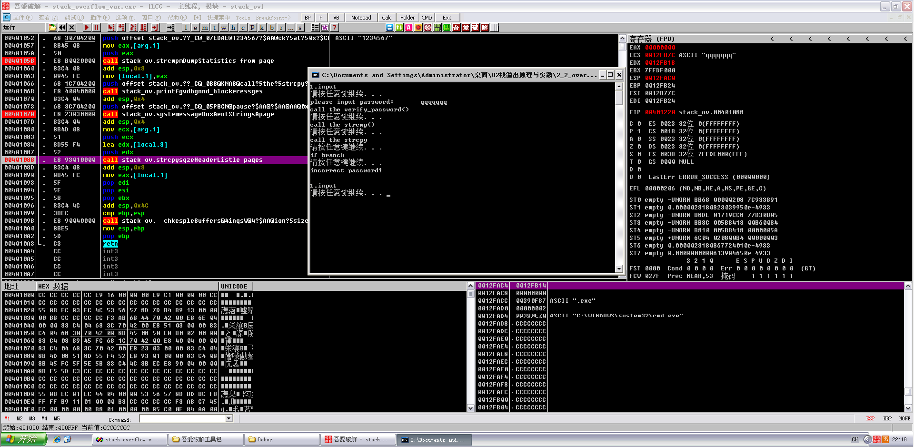

接下来修改一下代码

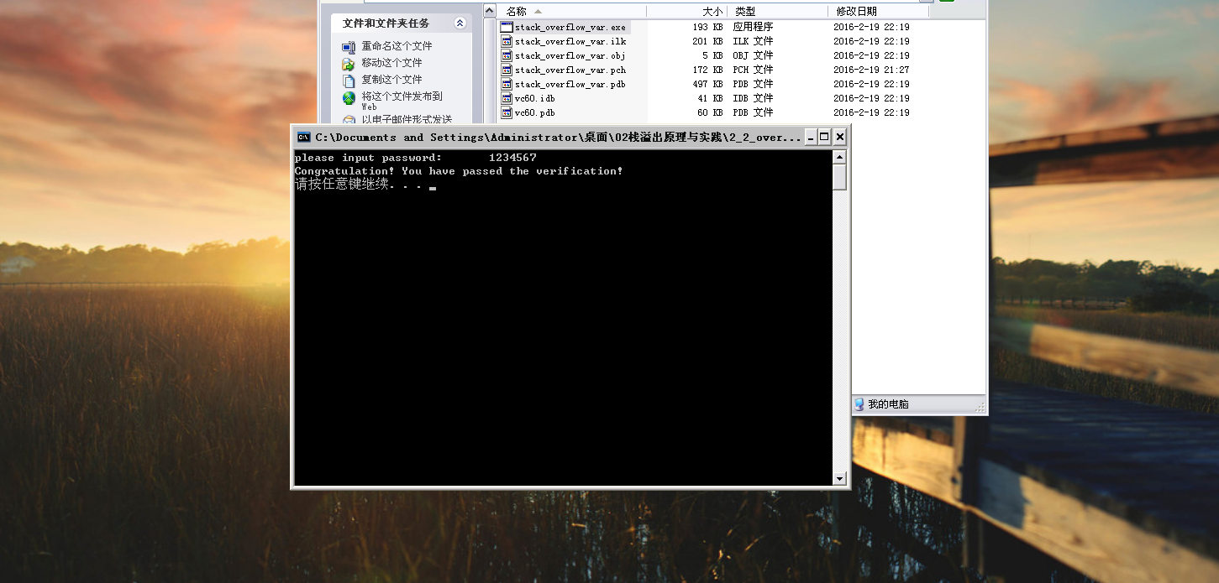

这是主函数的入口，下断，然后重新载入

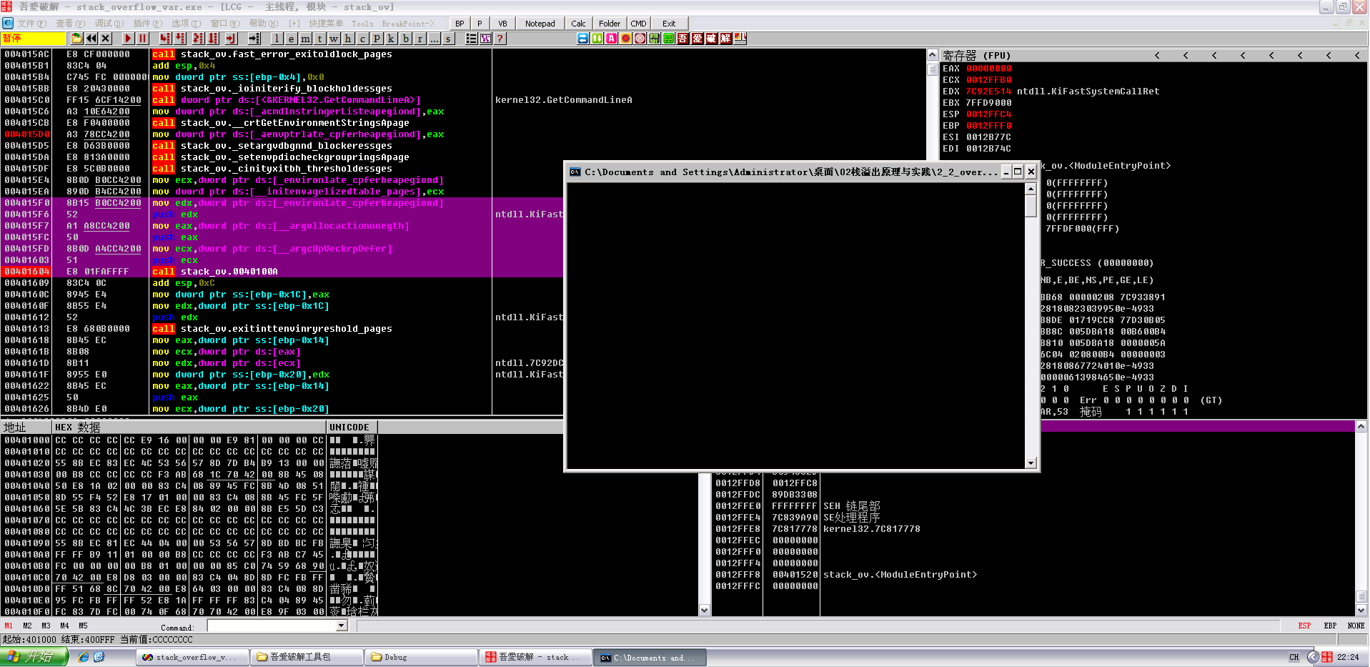

F9运行到断点，F7跟入，继续单步走

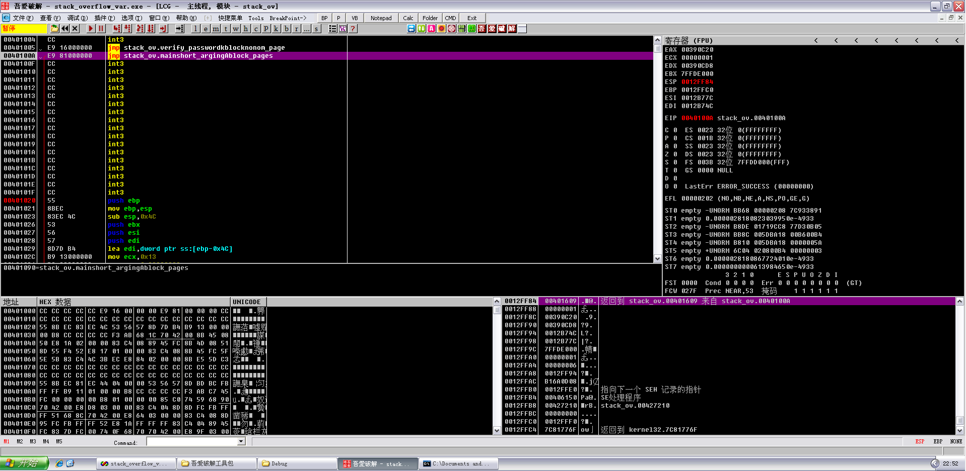

这是main函数的领空

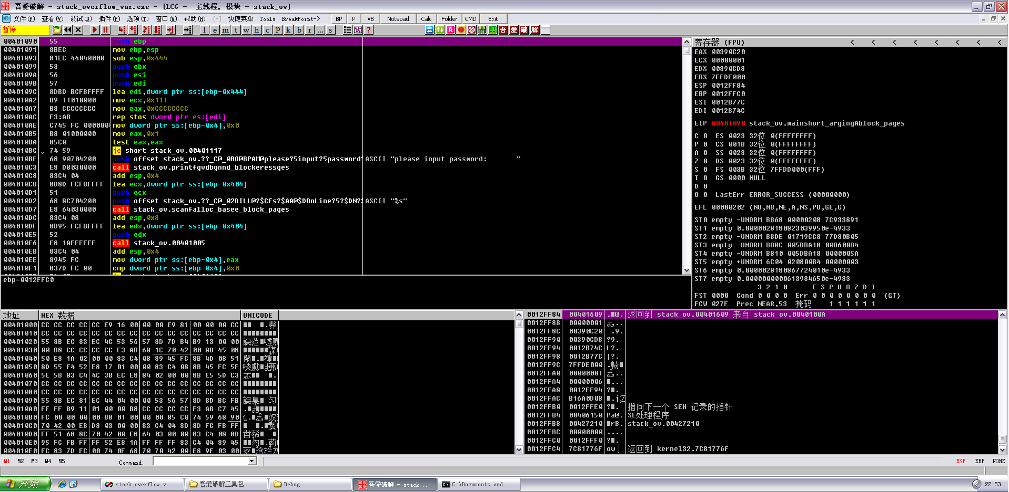

这是调用scanf函数：scanf("%s",password);

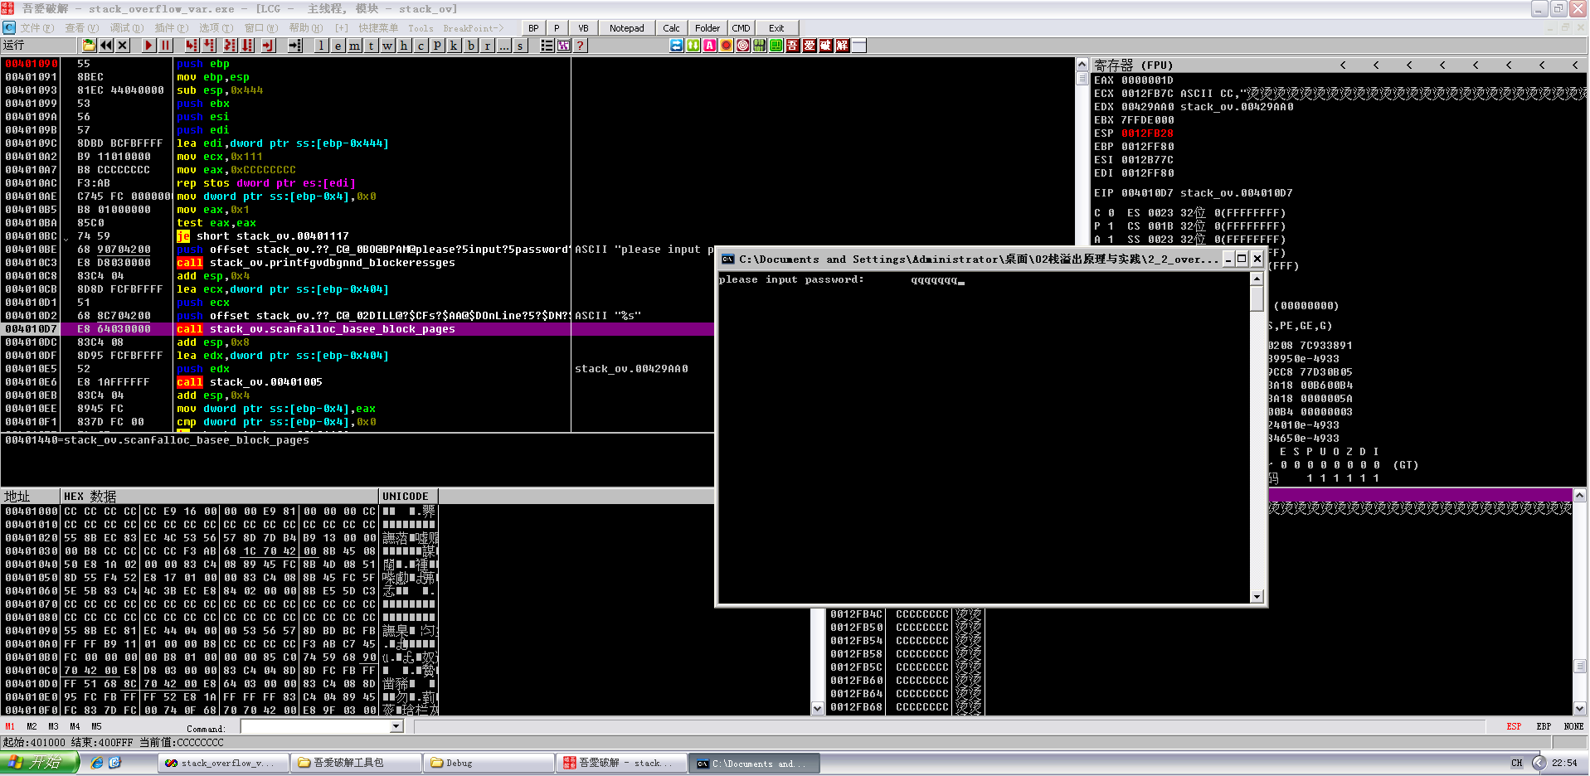

F8单步走下来，开始调用verify_password()，F7单步跟入

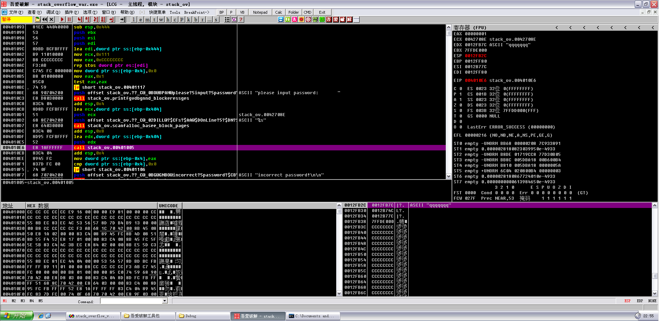

继续单步

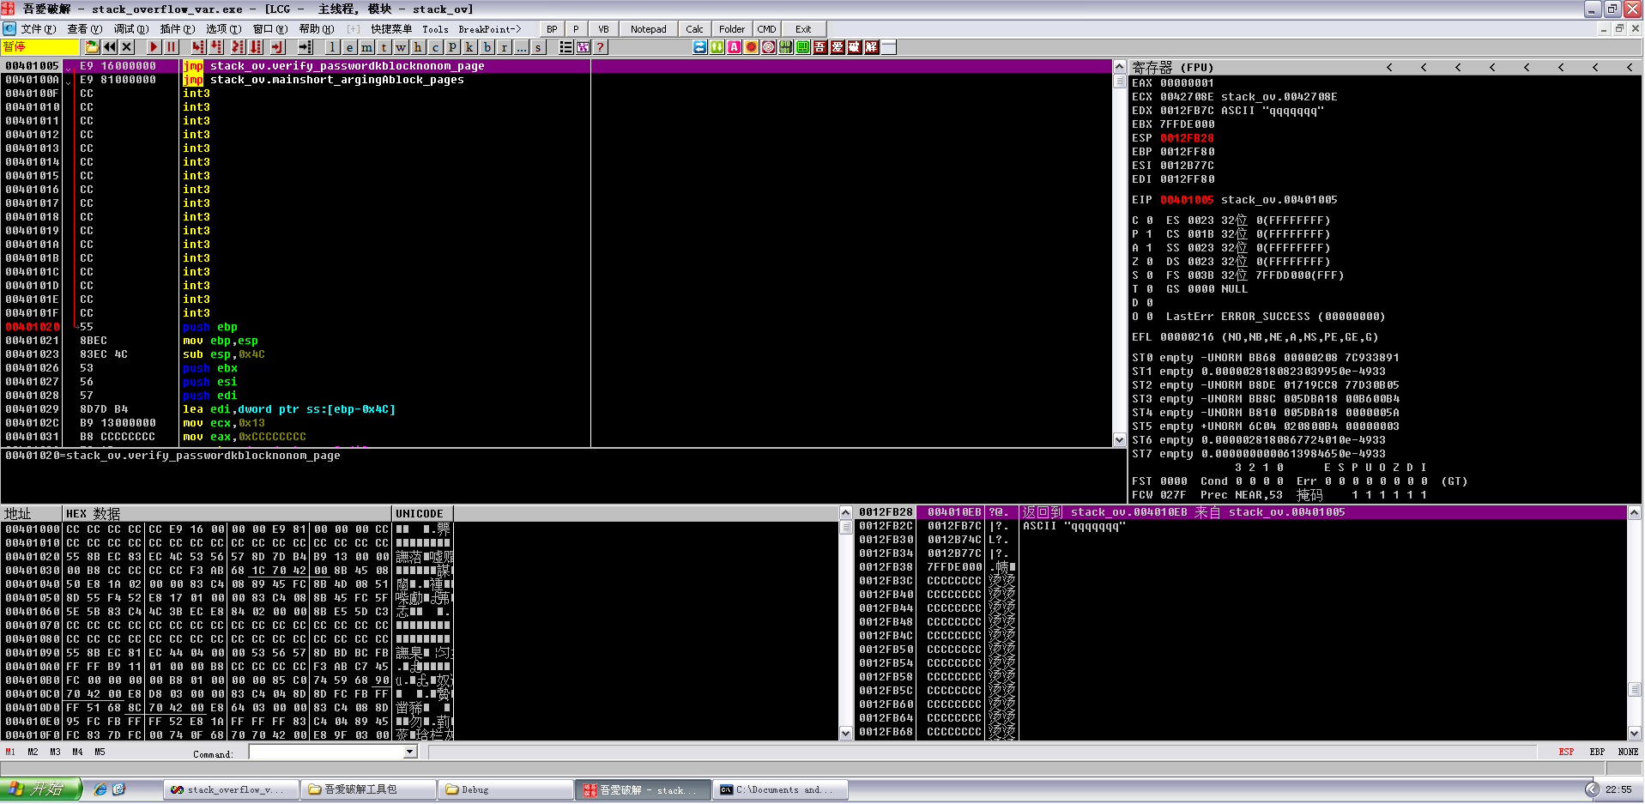

单步走下来注意看这个

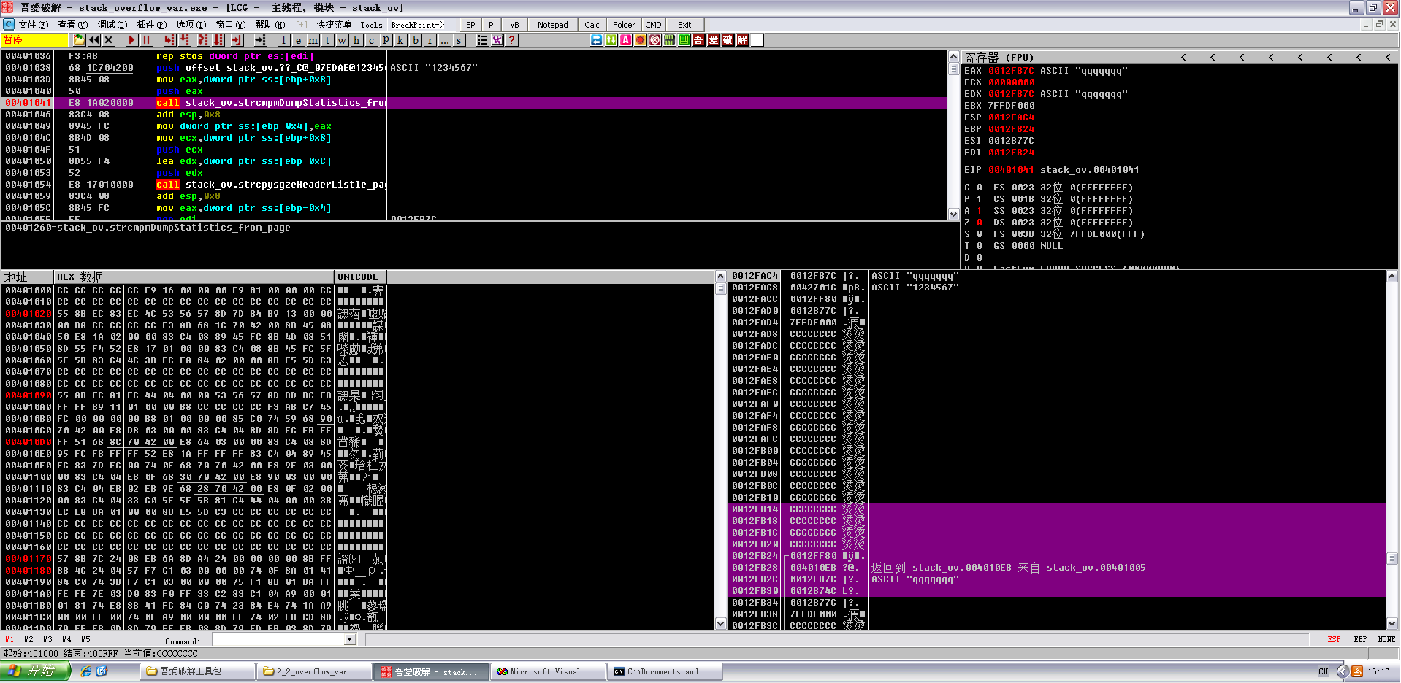

单步走到这，这是将strcmp比较的结果赋值给authenticated变量

同时注意栈

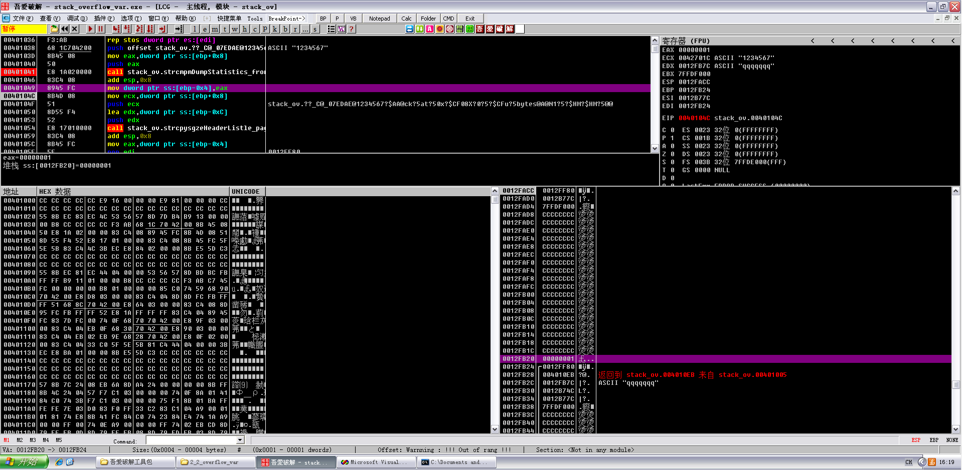

0012FB14 CCCCCCCC 烫烫

0012FB18 CCCCCCCC 烫烫

0012FB1C CCCCCCCC 烫烫

0012FB20 CCCCCCCC 烫烫

0012FB24 /0012FF80 €.

0012FB28 |004010EB ?@. 返回到 stack_ov.004010EB 来自 stack_ov.00401005

0012FB2C |0012FB7C |?. ASCII "qqqqqqq"

0012FB30 |0012B74C L?.

变成了

0012FB14 CCCCCCCC 烫烫

0012FB18 CCCCCCCC 烫烫

0012FB1C CCCCCCCC 烫烫

0012FB20 00000001 ...

0012FB24 /0012FF80 €.

0012FB28 |004010EB ?@. 返回到 stack_ov.004010EB 来自 stack_ov.00401005

0012FB2C |0012FB7C |?. ASCII "qqqqqqq"

0012FB30 |0012B74C L?.

然后就是调用strcpy进行复制，依旧要注意栈的变化

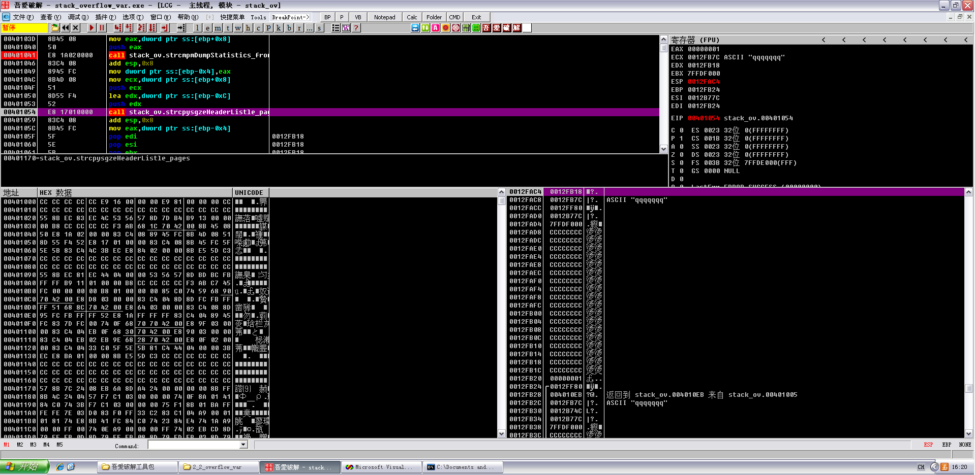

栈变化

0012FB14 CCCCCCCC 烫烫

0012FB18 71717171 qqqq

0012FB1C 00717171 qqq.

0012FB20 00000001 ...

0012FB24 /0012FF80 €.

0012FB28 |004010EB ?@. 返回到 stack_ov.004010EB 来自 stack_ov.00401005

0012FB2C |0012FB7C |?. ASCII "qqqqqqq"

0012FB30 |0012B74C L?.

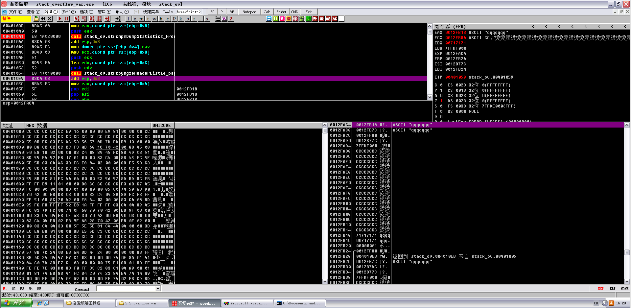

好了，到这里大概就清楚了流程，可以看到authenticated变量在内存中的位置刚好在buffer数组下面，如果buffer数组过长就会覆盖authenticated变量的值

取消其它所有断点，只在

00401054 E8 17010000 call stack_ov.strcpysgzeHeaderListle_pag>

下一个断点

重新运行起来，输入8个q

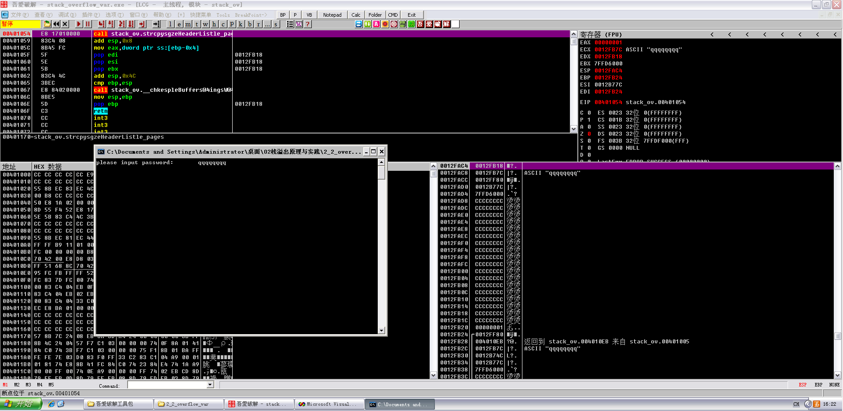

回车，注意栈

0012FB14 CCCCCCCC 烫烫

0012FB18 CCCCCCCC 烫烫

0012FB1C CCCCCCCC 烫烫

0012FB20 00000001 ...

0012FB24 /0012FF80 €.

0012FB28 |004010EB ?@. 返回到 stack_ov.004010EB 来自 stack_ov.00401005

0012FB2C |0012FB7C |?. ASCII "qqqqqqqq"

0012FB30 |0012B74C L?.

F8单步走，可以看到栈里的变化

0012FB14 CCCCCCCC 烫烫

0012FB18 71717171 qqqq

0012FB1C 71717171 qqqq

0012FB20 00000000 ....

0012FB24 /0012FF80 €.

0012FB28 |004010EB ?@. 返回到 stack_ov.004010EB 来自 stack_ov.00401005

0012FB2C |0012FB7C |?. ASCII "qqqqqqqq"

0012FB30 |0012B74C L?.

已经覆盖掉了authenticated变量，返回的结果为0，因为字符串会在最后面加上一个结束符，而buffer定义的时候只有8字节，所以8个q加上结束符，结束符就会覆盖authenticated变量在内存中的位置

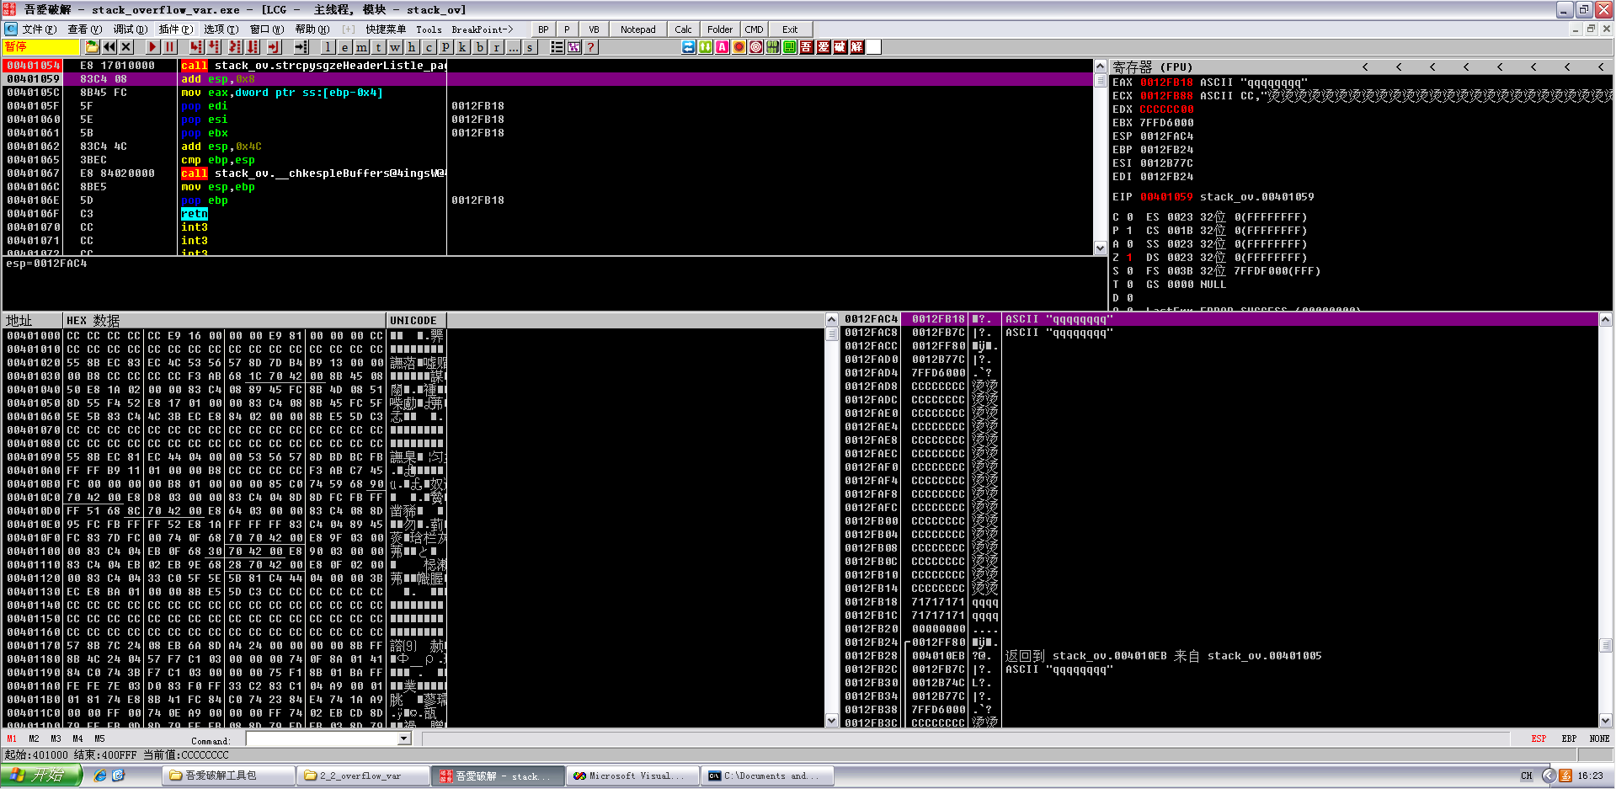

**至于最后留下的关于输入比“1234567”小的字符串的问题，挺有意思的:)**